С благодарностью потомков…
Спецпредприятие при Правительстве Москвы продолжает цикл «Наши герои», посвященный 75-летию Победы в Великой Отечественной войне. Работники Спецпредприятия делятся своими воспоминаниями о родных — фронтовиках, которые приближали великий день.
Сегодня о своем дедушке, участнике Великой Отечественной войны рассказывает ведущий инженер Службы ППЗ и ОСО ГУП СППМ Ренат Шаряпов.
Самые любимые часы в жизни маленького мальчика Рената Шаряпова — это было время, проведенное с делом. В эти драгоценные минуты малыш впитывал знания, которыми передавал ему дед. С упованием он рассказывал, как по свисту или трелям птиц, он их узнавал. О каждой мог рассказывать часами. Такие энциклопедические знания он принес из своей юности, когда изучал мир.
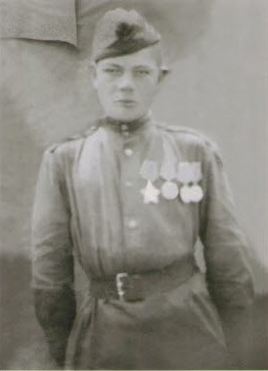
«Мой дед, Азис Алиходжин, родился 15 августа 1923 года в селе Петряксы, ныне Пильнинский район Нижегородской области, в многодетной семье, где воспитывалось шестеро детей, дедушка был самым старшим, — рассказывает Ренат. Он был немногословным, практически не рассказывал о войне. Воспоминания о погибших боевых товарищах причиняли ему боль. Став взрослым, я стал понимать важность событий Великой Отечественной войны в истории нашей страны и школу мужества, через которую прошел мой дед. Изучая архивные данные о дедушке, собирая информацию от родственников, я узнал его боевой путь.
«В нашем роду было два фронтовика, — продолжает свой рассказ Ренат Шаряпов: мой дед Азис и прадед Усман пропавший без вести в феврале 1942 года под Муромом. 19-летнего Азиса призвали в ряды Красной Армии в январе 1942 года. Жизнь во время войны была сложной. В то время село, в котором вырос дед, находилось в тылу и, вся тяжесть воспитания детей легла на прабабушку Майтаб. Так как прадед считался без вести пропавшим, семья не получала пособие по потере кормильца и голодала».
Судя по архивным данным, военная биография бойца Алиходжина началась с сентября 1942 года, когда его после обучения в учебной воинской части перебросили воевать на Южный фронт в артиллерийские войска, наводчиком противотанковых орудий, в 123 отдельную истребительную противотанковую дивизию, которая участвовала в обороне Кавказа. В звании сержанта он являлся командиром расчета 76-миллиметрового орудия. В апреле 1943-го Азис был тяжело ранен и до марта 1944 года находился на лечении, потом его направили на 1-ый Белорусский фронт.
Азис Алиходжин участвовал в освобождении Варшавы и взятии Берлина. На полях сражений молодой боец всегда отличался смелостью и решительностью. В ходе боевых действий в районе города Ковель, Азис неоднократно выполнял задания командира роты, рискуя жизнью. В одной из военных операций Азису удалось ликвидировать снайпера, наблюдателя и четверых немецких солдат. За успешное выполнение боевой задачи он был представлен к медали «За отвагу».
«В ходе другой военной операции в районе сел Хейнрихсдорф, Пакулент и Брешерхайре, — продолжает свой рассказ Ренат, — под сильным оружейно-пулеметным огнем, решительный боец вывез орудие на открытую огневую позицию и помог боевому расчету уничтожить три огневых точки, 12 пулеметчиков и восемь немецких солдат. Огнем орудия было рассеяно и частично уничтожено более взвода пехоты противника».
За образцовое выполнение боевых заданий командования на фронте в борьбе с немецкими захватчиками и проявленную доблесть и мужество в ходе сражений сержант Азис Алиходжин был удостоен Правительственной награды — ордена «Славы III степени». В копилке наград Азиса есть еще две медали «За освобождение Варшавы» и «За взятие Берлина».
После окончания войны молодой фронтовик обосновался в Москве, работал кочегаром на кондитерской фабрике имени Марата. Женился в сентябре 1947 года, в браке родилось четверо детей.
«Помню дедушку с малых лет, мы жили всей нашей дружной семьей вместе, — вспоминает внук. — Дедушка был на пенсии, поэтому активно принимал участие в моем воспитании, пока родители работали. Мы вместе интересно проводили время. Одно из ярких впечатлений в моей памяти, это еженедельные походы с ним в общественную баню, так я узнал о целебных свойствах банного веника и здоровом образе жизни. Еще одним его увлечением была орнитология, он все знал о птицах. Одно время у дедушки была голубятня. Потом мы переехали, и он увлекся волнистыми попугаями. У нас в квартире было до десяти особей. Дедушка был всегда аккуратным, независимым человеком, редко проявлял эмоции и чувства к родным и близким, но заботился о них, не требуя благодарности. Свои награды всегда хранил на видном месте, а орден Отечественной войны он с гордостью носил на пиджаке».
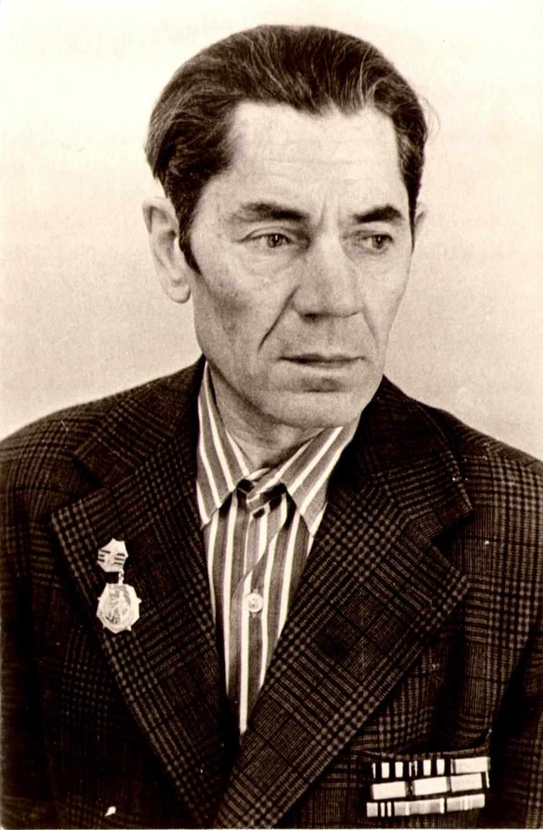
В семье Рената Шаряпова всегда поддерживали традиции, поэтому День Победы был одним из самых любимых и почитаемых праздников. Ранним утром все семейство отправлялось на Крымский Вал смотреть на колонну военной техники, следующую на парад. После этого Азис Усманович надевал пиджак с наградами и отправлялся в Кузьминский парк, где встречался с друзьями. Вечером накрывали праздничный стол, приезжали родственники. Потом все шли смотреть салют. Художественные фильмы про Великую Отечественную войну Азис Алиходжин смотрел с долей скептицизма, всегда говорил, что реальность была намного страшнее и суровее, чем это показывалось режиссерами.
Азиса Усмановича Алиходжина не стало в мае 2001 года, он ушел в возрасте 77 лет. Память о нем бережно хранится в семье и передается уже его правнукам. Для внука Рената он всегда останется примером настоящего мужчины и семьянина.

